07-384 БелАЗ-7510 4х2 карьерный внедорожный самосвал для перевозки грузов плотностью менее 1,6 т/м3 грузоподъемностью 27 т на базе БелАЗ-540А, емкость кузова 19 м3, мест 1, снаряженный вес 21.4 т, ЯМЗ-240 360 лс, 55 км/час, мелкими партиями, БелАЗ г. Жодино, 1972-86 г.
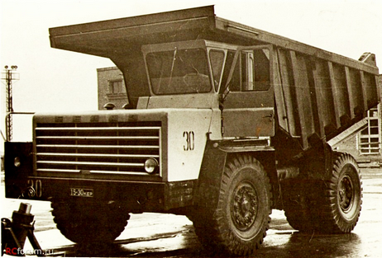

Для вывоза угля на открытых разработках угольных пластов требовались самосвалы с увеличенным объемом кузова, потому что удельный вес угля намного меньше, чем руды или скальной породы. Так, в 1972 году появились углевозы БелАЗ-7510 и БелАЗ-7525 на базе хорошо известных карьерных самосвалов БелАЗ-540 и БелАЗ-548А.
27-тонный БелАЗ-540, первый образец которого создан в сентябре 1961 г., стал началом семейства карьерных самосвалов Белорусского автомобильного завода. Серийно выпускать его начали с сентября 1965 г. и оснащали дизелем Д-12А (38,8 л, 375 л.с.), автоматической гидромеханической трехступенчатой коробкой передач (КП), колесными планетарными редукторами, гидроусилителем рулевого механизма. Его оснастили самой прогрессивной по тем временам гидропневматической подвеской и объединенной гидравлической системой.
С 1967 г. выпускали модернизированный вариант БелАЗ-540А с новым дизелем ЯМЗ-240 (22,3 л, 360 л.с.). Самосвал с колесной базой 3550 мм развивал максимальную скорость 55 км/ч. БелАЗ-540А соответствовал мировому уровню и первым в СССР был удостоен почетного в те времена Знака качества.
С 1972 г. начался выпуск северного и тропического (экспортного) вариантов – соответственно 540С и 540Т. Одновременно с ними Белорусский автомобильный завод предложил самосвал-углевоз модели 7510, геометрическая вместимость кузова которого была увеличена с 15 до 19 м3. Самосвалы моделей 540 и 7510 предназначались для работы с экскаватором ЭКГ-4,6Б, а позднее и с ЭКГ-5А.
В 1980-е годы на смену «540-му» пришел усовершенствованный вариант БелАЗ-7522 г/ п 30 т с более экономичным двигателем мощностью 360 л.с., новой трансмиссией с увеличенным к.п.д. гидротрансформатора и модернизированной тормозной системой. Варианту углевоза присвоили индекс 7526. В 1986 году эти модели полностью сменили старые 540А и 7510. Далее автозавод предложил серию 30-тонных самосвалов БелАЗ-7540.

Технические характеристики:
Колёсная формула 4х2, ведущие колёса задние
Полная масса 48,6 т.
Длина 7435 мм, Ширина 3480 мм, Высота 3620 мм.
Вместимость кузова: геометрическая 18 м³, номинальная (с шапкой) 23,5 м³.
Максимальная скорость 55 км/ч
Двигатель ЯМЗ-240: дизельный, V-образный, 12-цилиндровый, 4-тактный
Максимальная мощность 360 л.с. (264,8 кВт) при 2100 об/мин
Максимальный крутящий момент 130 кгс*м (1275 Н*м) при 1500 об/мин
Рабочий объём 22,2 л.
Электрооборудование 24 В
Коробка передач 3-ступенчатая с гидротрансформатором
Главная передача одинарная, коническая со спиральными зубьями
Колёсная передача планетарная
Передаточные числа:
коробки передач: 2,46; 1,43; 0,70; з.х.-1,60
главной передачи 3,166
колёсной передачи 5,1
Рулевой механизм: гайка-винт и сектор-рейка, с гидравлическим усилителем, передаточное число 40,4
Передняя и задняя подвески пневмогидравлические
Рабочий тормоз барабанный с раздельным пневматическим приводом
Стояночный тормоз на трансмиссию, ленточный с механическим приводом
Вспомогательный тормоз - гидродинамический тормоз-замедлитель
Шины 18,00-25
Подъёмный механизм платформы гидравлический, 2-цилиндровый
Угол подъёма платформы 55º
Топливный бак 400 л.
Топливо дизельное

